SOU feiert Geburtstag: 30 Jahre ERP für den Mittelstand

- ERP-Spezialist unterstützt seine Kunden seit 1990 erfolgreich mit technologisch modernster Businesssoftware zur Optimierung ihrer Geschäftsprozesse
- Aktuelles Entwicklungsprojekt beinhaltet umfassenden Relaunch von sou.matrixx unter Einbindung von KI – Markteintritt 2021

Schwetzingen und Dresden, 12. Oktober 2020. Der ERP (Enterprise Resource Planning)-Experte SOU feiert seinen stolzen 30. Geburtstag. Genau am 1. Oktober 1990 fiel der Startschuss für den führenden Spezialisten von betriebswirtschaftlicher Standardsoftware – damals noch als Ein-Mann-Unternehmen gegründet von Karl Senftleber. Er fungiert heute als CEO und Vorstandsvorsitzender der SOU AG, die aus der 2016 erfolgten Verschmelzung der früheren SOU Systemhaus GmbH & Co. KG, dem Tochterunternehmen souConsult GmbH und IBeeS GmbH hervorging; die strategische Übernahme des ERP-Anbieters IBeeS hatte 2015 stattgefunden. Gemeinsam mit CFO Marco Mancuso, der bereits seit über 20 Jahren für SOU tätig ist, steht Karl Senftleber heute insgesamt 43 Mitarbeitern am Headquarter Schwetzingen und der Unit in Dresden vor.
sou.matrixx – leistungsstark und zukunftsweisend
Von Beginn an lag der Fokus von SOU auf der Bereitstellung der leistungsstarken, eigenentwickelten ERP-Lösung sou.matrixx, die speziell die Anforderungen mittelständischer Unternehmen passgenau abbildet. Heute unterstützt die Software weltweit mehr als 350 Anwenderunternehmen aus der Fertigungsindustrie und dem Großhandel bei der optimalen Abbildung aller Geschäftsprozesse. Aufgrund der kontinuierlichen technischen Weiterentwicklung und Modernisierung der Lösung sind dabei Investitionsschutz und Zukunftssicherheit langfristig gewährleistet. Das zweite Standbein des beständigen Erfolgs von SOU ist das Angebot plattformunabhängiger IT-Dienstleistungen für Großunternehmen und Konzerne.
sou.matrixx-Anwender profitieren insbesondere vom konsequent modularen Aufbau der Software, ihrem umfassenden Funktionalitätsspektrum, der Flexibilität und Skalierbarkeit und dem hohen Maß an Bedienerfreundlichkeit für ein intuitives Handling. Dabei werden alle Geschäftsbereiche wie Beschaffung, Fertigung, Absatz, Management sowie Rechnungs- und Personalwesen nebst systemweit voll integriertem Dokumentenmanagement (DMS) abgedeckt. Als zukunftsweisender Software-Anbieter wird auch der mobile Zugriff auf alle relevanten Unternehmensdaten über die selbst entwickelte App sou.matrixx_MOBILE via Tablet, Smartphone und Laptop zu jeder Zeit und an jedem Ort sichergestellt. Weiterhin sorgt die eigene e-Commerce-Lösung sou.matrixx_SHOP für noch mehr Transparenz und Durchgängigkeit beim
E-Business.
2018 startete ein weitreichendes Entwicklungsprojekt für einen kompletten Relaunch von sou.matrixx als faktische Neuentwicklung mit Einbindung von Künstlicher Intelligenz (KI). Alle Funktionalitäten bleiben dabei erhalten, gleichzeitig wird es eine neue, responsive Oberfläche geben, so dass keine App mehr notwendig ist. Zudem ist die Lösung dank KI noch klarer auf künftige Generationen ausgerichtet: Sie denkt mit, erkennt dadurch, welche Anwendungen die User häufig aufrufen, und bildet diese automatisch auf der Oberfläche ab. Dies gewährleistet Ergonomie und Bedienerfreundlichkeit auf höchstem Niveau. Das neue sou.matrixx soll im Laufe des Geschäftsjahres 2021 an den Markt gehen; möglich ist dann auch eine Einbindung der Software in Private und Public Clouds. Bestandskunden können parallel dazu weiterhin mit ihrer aktuellen Version von sou.matrixx uneingeschränkt arbeiten.
Ausgezeichnete Qualität
Seit 2013 hat sou.matrixx jedes Jahr das unabhängige Siegel „Software Made in Germany“ erhalten. Die Anwender können somit darauf vertrauen, dass die ERP-Lösung sowohl in Deutschland entwickelt als auch getestet wurde. Weiterhin sind deutschsprachige Mitarbeiter in Vertrieb, Service, Support und Beratung sowie das Hosting unter Berücksichtigung strengster Datenschutz-Bestimmungen K.o.-Kriterien für eine erfolgreiche Zertifizierung. In diesem Kontext sind für sou.matrixx unter anderem die Benutzeroberfläche, eine kontextsensitive Hilfe und ein integriertes Dokumentenmanagement in deutscher Sprache eine Selbstverständlichkeit. Hinzu kommen weitere regelmäßige Prämierungen wie die von der Initiative Mittelstand vergebenen Auszeichnungen Innovationspreis für Softwarelösungen und INDUSTRIEPREIS.
„Seit der Gründung von SOU vor nunmehr 30 Jahren hat sich der Markt für ERP-Software auf eine unglaublich dynamische Art stetig verändert und teilweise auch regelrecht neu erfunden. Umso stolzer sind wir darauf, mit sou.matrixx in Eigenregie eine ERP-Software entwickelt zu haben, die sich seit ihrer Marktpremiere im Jahr 1998 gerade im Hinblick auf die spezifischen Bedürfnisse des Mittelstands immer wieder aufs Neue bewährt. Da wir sou.matrixx zudem technologisch stets ‘state-of-the-art‘ halten, können unsere heutigen genauso wie alle kommenden Kunden jederzeit darauf vertrauen, dass sie nicht nur jeweils ihre aktuellen Geschäftsprozesse damit bestens managen, sondern auch für künftige Anforderungen optimal gerüstet sind“, kommentiert Karl Senftleber, CEO und Vorstandsvorsitzender der SOU AG.
„Neben der Bereitstellung einer hochmodernen, funktionsstarken Lösung ist natürlich auch die über viele Jahre hinweg enge und vertrauensvolle Zusammenarbeit mit unseren Kunden und Partnern ein wertvoller Baustein des fortdauernden Erfolgs von SOU“, ergänzt CFO Marco Mancuso. „Und nicht zuletzt haben wir das große Glück eines engagierten und fachlich hochversierten Teams an den beiden Standorten, dank dessen Unterstützung wir heute das sind, was wir sind: ein führender ERP-Spezialist mit einer Top-Software und zufriedenen Kunden.“

Meilensteine 30 Jahre SOU
1. Oktober 1990 Gründung SOU als Einzelunternehmen und Aufnahme Geschäftsbetrieb als
IT-Dienstleister
1994 Beginn Entwicklung ERP-System für die AS/400 in der Programmiersprache ILE/RPG
1997 SOU wird in eine GmbH & Co. KG umfirmiert
1998 Markteinführung ERP-System sou.MatriXX
2004 Gründung des Tochterunternehmens souConsult GmbH
SOU führt mit souConsult sou.MatriXX in über 20 Ländern der Welt bei Mercedes-Importeuren ein und intensiviert die Zusammenarbeit mit dem Daimler-Konzern
2007 Beginn Produktrelaunch sou.MatriXX. sou.MatriXX wird von ILE/RPG nach Java migriert
2009 sou.MatriXX ist Java-basiert und fortan plattformunabhängig
2013 SOU erhält erstmals das unabhängige Siegel „Software Made in Germany“
Erstmalige Auszeichnung mit dem Innovationspreis für Softwarelösungen von der Initiative Mittelstand
2015 Strategische Übernahme des ERP-Anbieters IBeeS GmbH
1. September 2016 Verschmelzung von SOU Systemhaus GmbH & Co. KG, souConsult GmbH und IBeeS GmbH – Firmierung SOU AG
2017 Zertifizierung Prozess- und Qualitätsmanagement nach ISO 9001:2015
2018 Startschuss für großes Entwicklungsprojekt zum kompletten Relaunch von sou.matrixx – Markteintritt 2021 geplant
1. Oktober 2020 SOU feiert 30-jähriges Firmenjubiläum

Hintergrundinformationen zu SOU
Die SOU AG ist ein international agierendes mittelständisches Softwareunternehmen in privatem Besitz mit Standorten in Schwetzingen und Dresden. Weltweit vertrauen SOU über 350 mittelständische ERP-Kunden aus den Bereichen Fertigungsindustrie und Großhandel. SOU hat sich auf die Entwicklung und den Vertrieb von betriebswirtschaftlicher Standardsoftware für den Mittelstand sowie auf das Anbieten plattformunabhängiger IT-Dienstleistungen für Großunternehmen und Konzerne spezialisiert. Weitere Informationen sind unter https://sou.de erhältlich.
20201012_sou
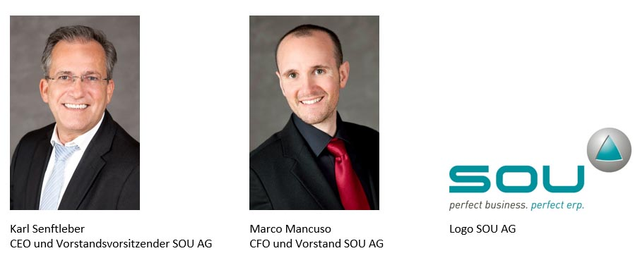
Begleitendes Bildmaterial:
[ Download unter https://ars-pr.de/presse/20201012_sou ]
Weitere Informationen: Ansprechpartner für die Presse:
SOU AG ars publicandi GmbH
Kontakt: Melanie Knauer Kontakt: Martina Overmann
Duisburger Straße 18 Schulstraße 28
D-68723 Schwetzingen D-66976 Rodalben
Telefon: +49 6202 2784-0 Telefon: +49 6331 5543-13
Telefax: +49 6202 2784-84 Telefax: +49 6331 5543-43
melanie.knauer@sou.de MOvermann@ars-pr.de
https://sou.de https://ars-pr.de

